Universidade do Minho

**Relatório do Trabalho 1**

Ano letivo 2021/2022

Março 2022

Licenciatura em Engenharia Informática

Unidade Curricular de Investigação Operacional

Ana Gonçalves a93259 Bruno Pereira a93298 Mateus Pereira a91924

Francisco Toldy a93226 João Delgado a93240

Índice

1. Introdução 3

2. Formulação 4

Caminho Personalizado 4

Descrisão do Problema e Objetivo 5

Dados 5

Escolha de Variáveis 6

Restrições 7

Função Objetivo 8

3. Resultados 9

Resultados do LPsolve 9

Interpretação do Resultado 10

Validação do Modelo 10

4. Conclusão 11

# Introdução

Neste relatório será abordado a resolução do primeiro trabalho prático da UC de Investigação Operacional, cujo enunciado tinha como objetivo a resolução de um problema de Caminho Euleriano.

Deste modo, será apresentada a formulação do modelo e interpretação do problema seguida de uma apresentação do modelo dos resultados e conclusões sobre esses mesmo resultados.

# Formulação

Perante o desafio que nos foi exposto, apresentaremos ,de seguida, todo o processo de desenvolvimento da solução a este problema.

## Caminho Personalizado

O enunciado fornecido apresentava o mapa de linhas de alta tensão sobre as quais o drone se poderia mover. O mapa apresentado possuía 14 pontos, doze dos quais com números atribuídos e dois com letras correspondentes. Os vários pontos estão conectados por arestas como apresentado na figura seguinte:

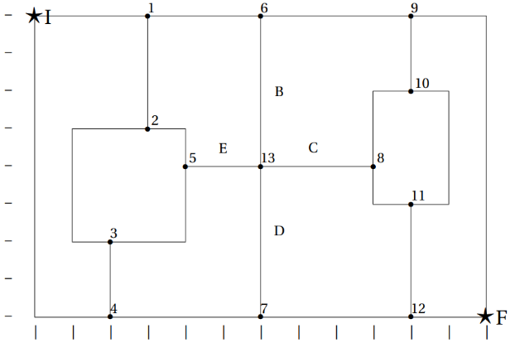

Figura 1: Mapa Inicial

O mapa a ser utilizado foi resultante de uma série de remoções correspondentes a instruções relativas ao número do aluno mais alto do grupo. Assim, uma vez que o número mais alto é 93298, as arestas removidas foram:

* a aresta C , uma vez que o 3º algarismo é par
* a aresta E, uma vez que o 5º algarismo é par

Consequentemente, o mapa resultante é o seguinte:

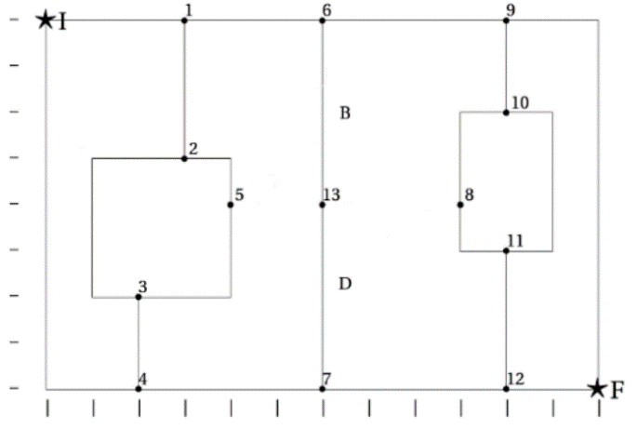

Figura 2: Mapa Personalizado

## Descrição do Problema e Objetivo

Com o caminho personalizado que obtemos, a partir do número de aluno mais elevado, temos como objetivo escolher o caminho (desde I até F) que o drone terá de percorrer de modo a inspecionar todas as linhas de transporte, podendo por vezes, escolher viajar pelo ar de modo a evitar visitar linhas de corrente repetidas. Assim sendo, o problema baseia-se principalmente em obter os caminhos aéreos mais convenientes (em termos de minimizar a distância percorrida) de modo a obter o caminho Euleriano. A partir daí, qualquer caminho obtido que percorra todas as linhas de corrente como também as linhas aéreas tratar-se-á do caminho ótimo, desde que não se repita a visita a linhas.

## Dados

Os dados que nos foram fornecidos foram as seguintes:

* O grafo com arestas pelas quais o drone poderia andar para inspecionar as linhas de transporte de energia elétrica em alta tensão
* Uma tabela de distâncias aéreas entre os vértices, a distância euclidiana. Estas seriam as distâncias que iriam ser percorridas caso o drone tivesse a necessidade de se reposicionar, de forma a chegar à próxima localização, percorrendo uma distância mais curta em alternativa a viajar pelas linhas.

O grafo será utilizado principalmente na escolha de variáveis e na obtenção dos resultados, e a tabela será utilizada na função objetivo que será apresentada mais à frente.

## Escolha de Variáveis

As variáveis escolhidas correspondem às arestas que terão de ser adicionadas de modo a tornar o grafo possível de obter um caminho Eulariano. Isto é, cada vértice interior terá de ser par, e os vértices I e F terão de ser ímpares.

Assim sendo, existirá uma variável que fará a ligação de cada vértice com todos os outros, no entanto, excluindo o 5, 8 e 13. Isto foi decidido visto que estes vértices já são pares, e por isso, não existe a necessidade de adicionar mais nenhuma aresta a estes mesmos.

Concluindo, caso o resultado devolva uma variável igual a 1 significa que essa aresta tem de ser adicionada ao grafo de modo a criar um caminho Euleriano.

Em termos de sintaxe das variáveis, foi utilizada a seguinte:

$$xi_j∈\left\{0,1\right\}: ligação entre os vértices i e j com i,j∈\{i,1,2,3,4,6,7,9,10,11,12,f\}$$

Sendo que cada uma das variáveis corresponde a uma ligação, significando que não existirá uma variável $xj_i$ pois a ligação seria a mesma que na variáveis .

Figura 3: Variáveis no LPsolve

## Restrições

Face à figura apresentada, todos os vértices teriam de ser pares, excluindo o I e o F, porque são os vértices inicial e final, respetivamente.

Para fazer com que os vértices I e F fossem ímpares foi necessário acrescentar restrições que permitissem apenas a adição de uma aresta no caso destes vértices, para que estes passem de vértices pares para vértices ímpares.

No caso dos restantes vértices ( excluindo os vértices 5,8 e 13) seria necessário adicionar também uma aresta para que estes passassem de vértices ímpares para vértices pares, forem então feitas restrições ao modelo para permitir atingir esse objetivo, ou seja o total de arestas no ar adicionadas a esses vértices teria de ser igual a 1.

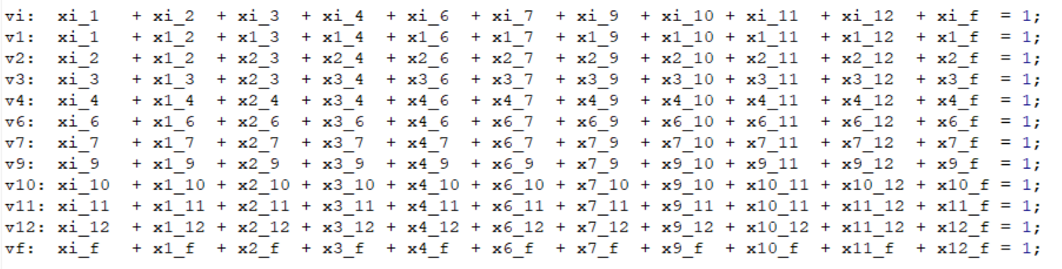

Figura 4: Restrições no LPsolve

## Função Objetivo

A função objetivo pretende minimizar o custo total das arestas pelo ar que são escolhidas, com objetivo de minimizar o custo total do caminho Euleriano.

Para isso, aliado à escolha de variáveis binárias para representar as arestas no ar, a função objetivo é no fundo o somatório de cada variável de decisão com o valor da distância associada a cada uma das arestas a multiplicar, que calculará, dependendo das linhas utilizadas, o custo de percorrer essas mesmas linhas.

Figura 5: Função Objetivo no LPsolve

# Resultados

## Resultados do LPsolve

Figura 6: Resultado LPsolve

Executado o modelo explicitado anteriormente, obtemos as arestas seguintes :

xi_1 , x2_6 , x3_4 , x7_11 , x9_10 e x12_f

Estas arestas, quando adicionadas ao mapa inicialmente proposto, resultam no seguinte mapa com as arestas necessárias para um caminho euleriano.

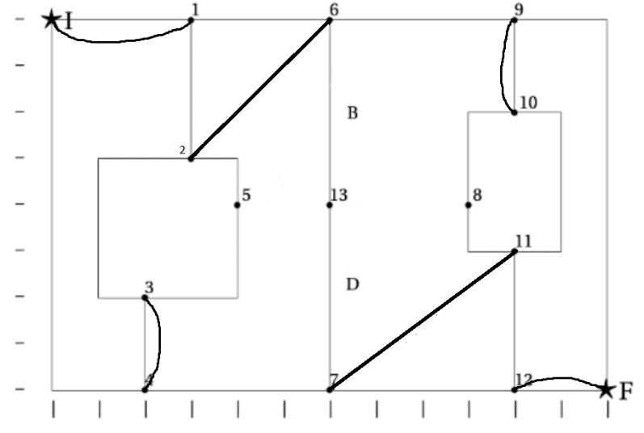

Figura 7: Mapa com caminhos realizados pelo ar

## Interpretação do Resultado

Com as arestas obtidas no resultado, estas serão utilizadas para completar o caminho, juntando-as às arestas em que o drone viaja a partir das linhas de alta tensão, de forma a completar o processo de inspeção percorrendo a menor distância possível, e passando por todas as arestas que constituem o grafo. Assim sendo, um exemplo do caminho ótimo seria o seguinte:

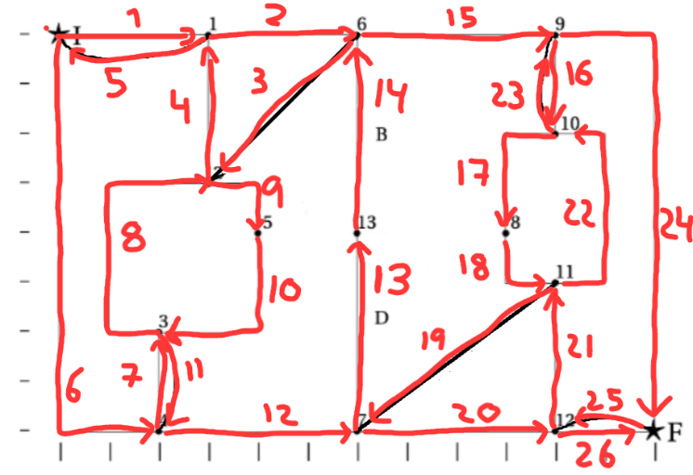

Figura 8: Exemplo de Caminho Ótimo

Assim sendo, a soma da distância percorrida pelo ar (18.24) com a distância percorrida na linha transporte (80) o caminho final terá um tamanho de 98.24 unidades de medida.

## Validação do Modelo

Para propósitos de validação dos resultados obtidos, os mesmos foram inseridos numa tabela representativa das restrições anteriormente mencionadas. Segue-se a tabela resultante

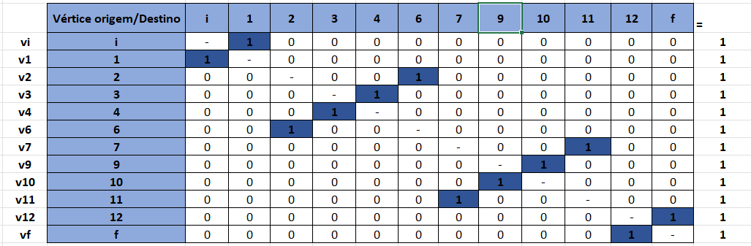

Figura 9: Tabela de validação dos resultados

Podemos concluir ao observar a tabela que todas as restrições foram cumpridas, uma vez que, o somatório do valor de cada célula é 1 em cada uma das linhas.

# Conclusão

Este trabalho é o culminar de um estudo minucioso que exigiu uma análise e uma reflexão profunda sobre a matéria, com destaque para os caminhos Eulerianos, que, apesar da enorme e variada quantidade de informação disponível nas interwebs, arranjar fontes fidedignas acerca deste tópico tornou-se uma tarefa árdua, pelo que houve a necessidade de discutir algumas dúvidas com o professor para nos esclarecer em relação a algumas dúvidas que nos foram surgindo ao longo do desenvolvimento da solução.

Não obstante, podemos confiantemente dizer que aprendemos bastante acerca do que nos foi lecionado nas últimas semanas contribuindo, assim, para estarmos mais motivados os próximos desafios!